Problém:

Zistite aké slovo je na zázname na obrázku

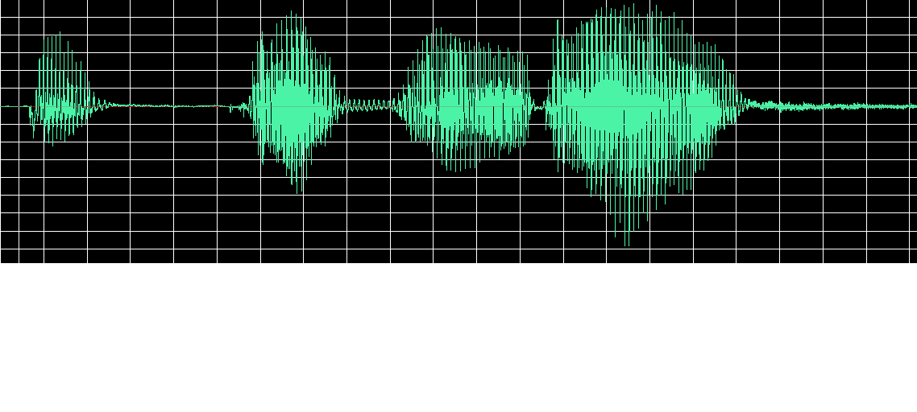
celé slovo
začiatok
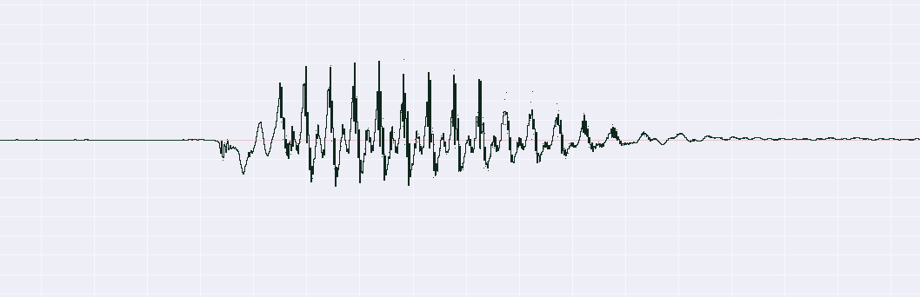
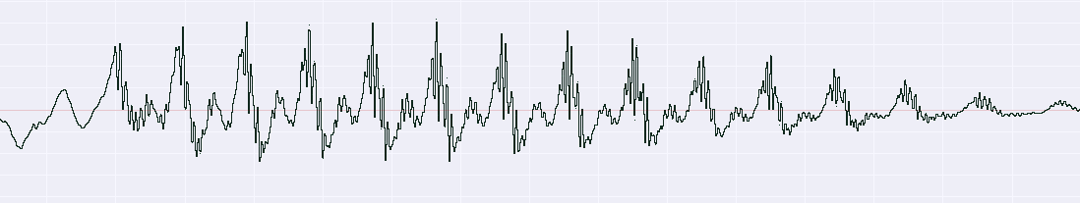

druhá časť

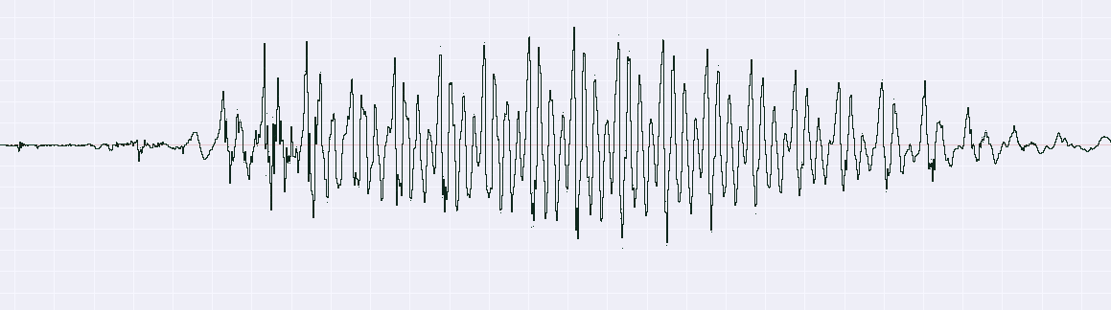

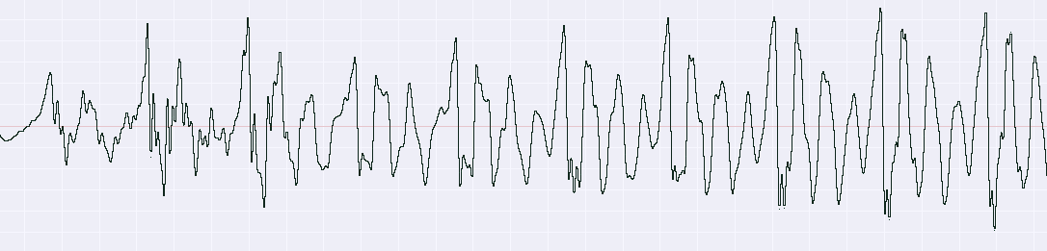

Tretia časť

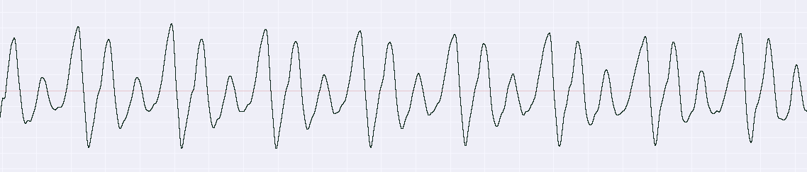

Štvrtá časť

